
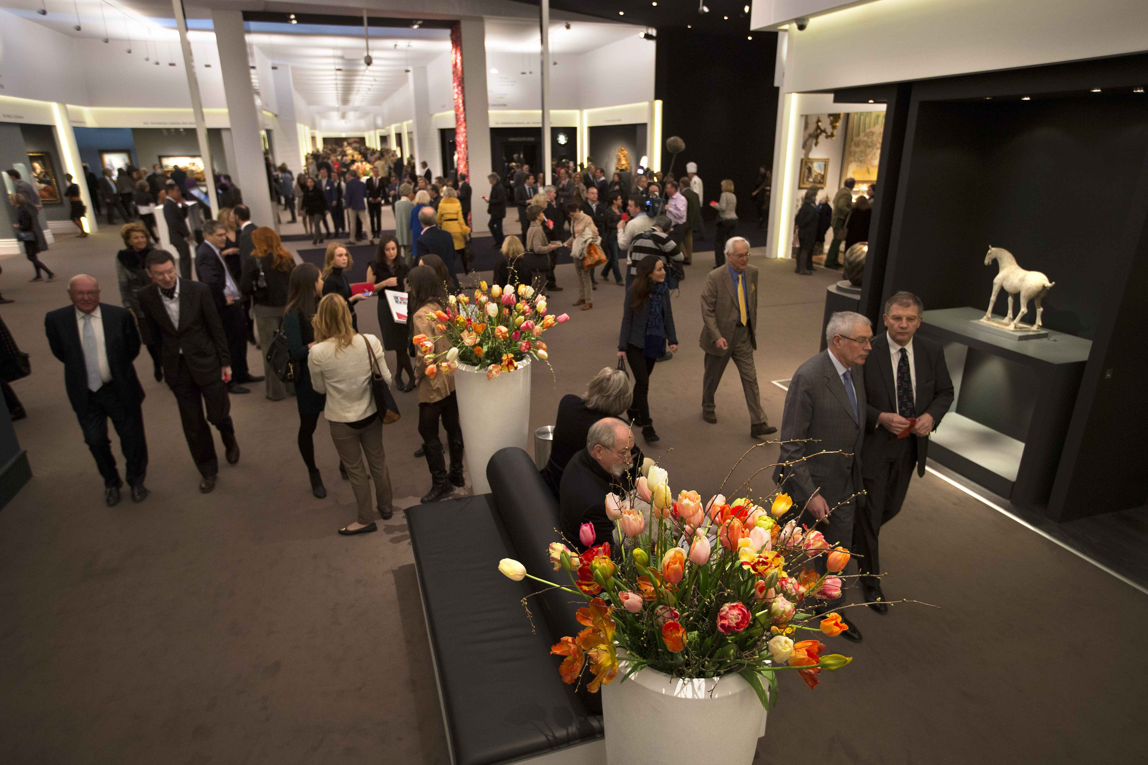

TEFAF 2013
Photo credit: Harry Heuts

TEFAF SI CONFERMA UN FARO DI ECCELLENZA PER IL MERCATO DELL’ARTE

Maastricht, 24 Marzo 2013 – TEFAF Maastricht 2013 si è chiusa domenica 24 marzo. Per tutta la durata dell’evento, che si è svolto dal 15 al 24 marzo, oltre 70.000 visitatori provenienti da ogni parte del mondo sono intervenuti in Fiera, inclusi alcuni dei più attivi collezionisti privati e istituzionali. Nel corso della Fiera le vendite si sono mostrate forti, riflettendo quanto già messo in evidenza dal TEFAF Art Market Report, che afferma “Le dinamiche economiche e le incertezze politiche hanno prodotto volatilità in molti asset del mercato. Si è registrata una “fuga verso la sicurezza” attraverso azioni premium blue-chip e asset a basso rischio. Un quadro simile è emerso nel settore dell’arte, in quanto i migliori acquisti e le migliori performance si sono concentrate nelle punte più alte del mercato, privilegiando i nomi degli artisti più noti”.

Le vendite si sono verificate lungo tutto il periodo della Fiera, dal primo all’ultimo giorno. Verso la fine della Fiera, Koetser Gallery, di Zurigo (stand 340) ha riferito d’aver venduto Alexander and Roxana, un olio su pannello, dipinto da Sir Peter Paul Rubens (1577-1640).

Ben Janssens, Presidente del Comitato Esecutivo ha dichiarato “E’ gratificante rilevare che, malgrado la depressione economica, le vendite qui effettuate, in particolar modo per i pezzi più importanti, siano state forti. La reputazione di TEFAF Maastricht considerata la migliore Fiera del mondo, è sostenuta dal livello del business verificatosi anche nel 2013. Partendo da questa base così solida, abbiamo preso la decisione d’esplorare l’eccitante progetto di lanciare TEFAF Beijing nel 2014.

TEFAF 2013 è stata felice di dare il benvenuto a tanti rappresentanti di oltre 220 musei. L’elenco dei musei inviato alla Fiera dai delegati, spazia dai piccoli musei regionali alle più grandi istituzioni internazionali. Tra queste ricordiamo l’Asian Civilisation Museum di Singapore che ha acquistato da Ben Janssens Oriental Art una figura di lepre in ceramica della dinastia Han (206 a.C.-220d.C), il Metropolitan Museum di New York, il Louvre di Parigi. Molte altre acquisizioni da parte di musei dovranno essere confermate nelle prossime settimane o mesi. Wim Pibes, direttore del Rijksmuseum di Amsterdam ha commentato “Perfino il più appagato direttore di museo può scoprire a TEFAF oggetti talmente unici da essere spinto a fare acquisti a sorpresa”.

Le operazioni marketing e media che stanno a supporto di TEFAF Maastricht, sono parte integrante del suo successo. Durante la Fiera si sono registrati all’Ufficio Stampa di TEFAF oltre 500 giornalisti, provenienti da tutta Europa, dalle due Americhe, Asia e Australia,

TEFAF Showcase è stato creato nel 2008 per offrire a giovani mercanti l’opportunità di esporre, per un’unica edizione, in un importante evento internazionale. Sinai & Sons ha fatto parte degli espositori di Showcase della Fiera 2013. Raphael Sinai ha commentato “Siamo stati felicissimi di partecipare a TEFAF Showcase. Ci ha permesso di mostrare il nostro eclettico mix di opere d’arte asiatica del tardo XIX e inizi XX secolo a un nuovo pubblico di collezionisti privati e internazionali”.

Ulrich Guntram, Global CEO di AXA Art ha dichiarato “Ancora una volta TEFAF si è surclassata coinvolgendo appassionati d’arte ed esperti con la migliore offerta di dipinti, antiquariato, e oggetti storici. Non vediamo l’ora di partecipare alla prossima edizione della Fiera.

Didier, specializzato in gioielli creati da pittori e scultori del dopo guerra, che in passato ha partecipato a un’edzione di TEFAF Showcase, è stato invitato quest’anno ad esporre nella sezione TEFAF Design. Willem, Baron van Dedem, Presidente del Board of Trustees (Consiglio degli amministratori fiduciari) ha acquistato tre oggetti da questo nuovo espositore e ha commentato “Didier è un’aggiunta eccellente alla Fiera, il concetto di gioielli creati da celebri artisti è perfetto per TEFAF.

Martin Clist, Direttore di Rossi & Rossi specializzato in arte Tibetana e del Sud Est Asiatico, ritornato a TEFAF dopo diciotto anni di assenza, ha commentato “Siamo molto felici di essere tornati ad esporre a TEFAF. Abbiamo visto ogni giorno tanti rappresentati di importanti musei e pubblico; la Fiera ci ha anche offerto l’opportunità di incontrare i nostri colleghi, nostri pari, con i quali abbiamo annodato relazioni d’affari in modo veramente amichevole, impossibile altrove”.

La mostra effimera dedicata ai disegni di Van Gogh: Capolavori dal Museo Van Gogh, che poteva essere visitata nella sezione TEFAF Paper, è stata supportata da AXA Art. Axel Rüger, Direttore del Museo Van Gogh ha dichiarato “TEFAF è il luogo dove si possono ammirare innumerevoli opere d’arte rare e i nostri diciotto disegni di Vincent Van Gogh, raramente esposti, si sono perfettamente amalgamati”. In questo unico, e per noi nuovo ambiente, l’interesse per l’arte è chiaramente manifesto. E’ fantastico notare come la qualità dei disegni sia così apprezzata da visitatori talmente interessati e informati”.

TEFAF Maastricht 2014 si svolgerà dal 14 al 23 marzo.

Miscellanea
Per trasformare un enorme spazio vuoto di 30.000 mq. situato alla periferia di Maastricht in un paradiso per appassionati d’arte e dar vita alla Fiera, hanno lavorato 200 uomini per 48.500 ore durante 21 giorni. E’ stato calcolato che, se fosse stato un uomo solo a dover costruire la Fiera, ci sarebbero voluti 30 anni di lavoro. Per decorare la Fiera ci sono voluti oltre 100.000 fiori, incluse 36.000 rose, mentre 30.000 faretti hanno illuminato i corridoi e le opere d’arte. Oltre 9.500 ospiti sono intervenuti su invito alla anteprima del 14 marzo, nel corso della quale sono stati degustati 155.000 stuzzichini, preparati da 80 cuochi e serviti da un’armata di 250 camerieri, e sono state bevute 11.200 coppe di champagne. Durante la Fiera gli aeri atterrati all’aeroporto di Maastricht-Aachen hanno raggiunto il record di 376.

Arte più di un Asset
TEFAF condivide con il suo sponsor principale, AXA ART, la stessa visione sull'arte come asset. La loro partnership offre ai collezionisti d'arte un'expertise unica che copre la completa gamma della prevenzione del rischio, conservazione, ricupero e restauro e permette loro di mantenere le collezioni in condizioni ottimali. www.axa-art.com

Per ulteriori informazioni contattare:
Vilma Sarchi – Simona Salvini
MyStudio75 srl. – Via G. da Procida, 5 - 20149 Milano
Tel. + 39 02 3453 7744
e-mail:info@mystudio75.it

